**МУНИЦИПАЛЬНОЕ БЮДЖЕТНОЕ ОБЩЕОБРАЗОВАТЕЛЬНОЕ УЧРЕЖДЕНИЕ**

**«МАРФИНСКАЯ СРЕДНЯЯ ОБЩЕОБРАЗОВАТЕЛЬНАЯ ШКОЛА»**

**ДОШКОЛЬНОЕ ОТДЕЛЕНИЕ «КОЛОСОК»**

**ГОРОДСКОГО ОКРУГА МЫТИЩИ МОСКОВСКОЙ ОБЛАСТИ**

# Конспект

# логопедической НОД по развитию лексико-грамматических категорий и связной речи с использованием технологии мнемотехника

# Тема: «Пересказ рассказа «Лесной голосок»

# Учитель-логопед

# Никитина о.А.

# Тема: Пересказ рассказа «Лесной голосок»

# (по Г. Скребицкому)

**Цель:**

Обучение связному последовательному пересказу с наглядной опорой в виде графических схем, отображающих последовательность событий.

Основные задачи:

1. Формирование целенаправленного восприятия и анализа текста.

2. Развитие навыков планирования пересказа (с опорой на наглядность).

3. Активизация и обогащение словарного запаса.

Методические приемы:

Чтение, беседа, рассматривание иллюстраций, картинок, графических схем; выстраивание графической мнемодорожки; дидактические игры «Назови птенца», «Кто, как голос подает?»; эмпатические упражнения под музыку.

**Оборудование:**

Набор схем для графического плана; предметные картинки: кукушка, сова, ястреб, петух, курица, гусь, утка, воробей, ворона; медальоны с изображением птиц; иллюстрация к рассказу; мяч, аудиозапись «Голоса птиц».

**Предварительная работа:**

·        Чтение рассказа Г. Скребицкого «Лесной голосок».

·        Изучение лексической темы «Птицы».

·        Наблюдения в природе.

***Ход занятия***

**1. Организационный момент.** Развитие произвольного зрительного внимания.

Дети рассматривают иллюстрации совы, ястреба, кукушки, вывешенные на доске.

**2. Подготовка к восприятию текста**. Активизация предметного словаря и словаря признаков по теме «Птицы», развитие логического мышления.

Педагог: Назовите птиц. Сравните их внешний вид. На какую птицу похожа кукушка? Почему вы так решили?

**3. Чтение рассказа**. Развитие произвольного внимания.

— Послушайте историю о встрече мальчика с лесной птицей. Чтение адаптированного рассказа сопровождается демонстрацией сюжетной картины к рассказу.

В летний день я гулял в березовом лесу. Вдруг услышал лесной голосок: «Ку-ку, ку-ку.» Я слышал кукушку много раз, но никогда не видел. Мне казалось, что она толстенькая, головастая, вроде совы. Гляжу, летит птица, хвост длинный, сама серая, только грудка в темных пестринках. Наверное, ястребенок. Сел на сучок, да как закричит: «Ку-ку, ку-ку.» Кукушка! Значит, она не на сову, а на ястребенка похожа.

— Что я прочитала? (Рассказ.)

— Кто вспомнит его название и автора? («Лесной голосок» Г. Скребицкого.)

**4. Беседа по содержанию**. Развитие диалогической речи, слуховой памяти.

На вопросы дети отвечают полным предложением.

— Где гулял автор в летний день? (В летний день он гулял в лесу.)

— Что он услышал? (Он услышал лесной голосок: ку-ку, ку-ку.)

— Какой ему казалась кукушка? {Кукушка ему казалась толстенькой, головастой, вроде совы.)

— Опишите птицу, которую он увидел.( Хвост длинный, сама серая, только грудка в темных пестринках.)

— На кого похожа кукушка? {Кукушка похожа на ястребенка.)

5**. Выделение действующих лиц рассказа**. Активизация предметного словаря, развитие долговременной слуховой памяти.

Педагог выставляет предметные картинки: кукушки, совы, ястреба, петуха, курицы, гуся, утки, воробья, вороны.

— Назовите птиц. Отберите картинки, не подходящие к нашему рассказу.

Дети убирают картинки петуха, курицы, гуся, утки, воробья, вороны.

**6. Дидактическая игра с мячом «Назови птенца».** Развитие навыков словообразования.

— У утки — утенок, а у кукушки — ... {кукушонок), у совы — ...,., у ястреба — ..., у воробья — ..., у гуся — ... и т.д.

**7. Дидактическая игра «Кто как голос подает?».** Расширение и активизация глагольного словаря.

— Давайте поговорим на языке птиц.

Дети получают медальоны с изображением птиц: кукушки, петуха, курицы, гуся, утки, воробья, вороны. Под музыку дети изображают птиц: «летают, поют» разными голосами.

— Кукушка, подай голосок. {Ку-ку, ку-ку.) Петушок, как ты поешь? {Ку-ка-ре-ку.) И так далее.

— Что ты делал? {Куковал.) А ты? {Кукарекал.) И так далее {кудахтал, гоготал, крякал, чирикал, каркал.)

**8. Повторное чтение рассказа**. Составление плана-схемы рассказа. Развитие слухового, зрительного внимания и памяти.

— Я прочитаю рассказ еще раз. Постарайтесь его запомнить. А помогут вам эти схемы.

В процессе чтения расставляются смысловые акценты, выделяются смысловые отрывки, выстраивается графический план рассказа из схем.

— Что он услышал? (Он услышал лесной голосок: ку-ку, ку-ку.)

— Какой ему казалась кукушка? {Кукушка ему казалась толстенькой, головастой, вроде совы.)

— Опишите птицу, которую он увидел.( Хвост длинный, сама серая, только грудка в темных пестринках.)

— На кого похожа кукушка? {Кукушка похожа на ястребенка.)

**9. Пересказ по плану с наглядной опорой в виде графических схем**. Развитие связной речи.

Принимают участие все дети. Педагог напоминает, что нужно следить за рассказом товарища и быть готовым продолжить.

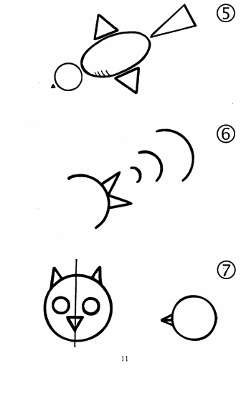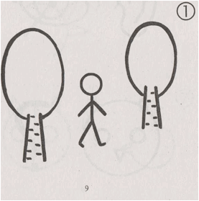

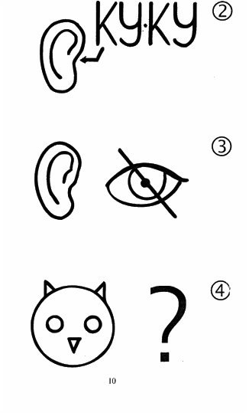

**10. Итог. Оценка деятельности детей.**

— Чем занимались на занятии? Что вы научились делать на занятии?

Далее дается дифференцированная оценка работы детей.

Закрепление изученного материала вне занятия:

·        Упражнять детей в выстраивании графического плана рассказа.

·        Повторить рассказ с опорой на графический план.

·        Поиграть в игры «Кто как голос подает?», «Назови птенца».

·        Предложить нарисовать кукушку и устроить выставку рисунков.